ANEXO 1 — ANEXO TÉCNICO

MANTENIMIENTO PREVENTIVO Y CORRECTIVO, ADECUACIONES Y/O MEJORAS LOCATIVAS DE ALGUNOS ESTABLECIMIENTOS DE SANIDAD DE LA POLICÍA NACIONAL A PRECIOS UNITARIOS FIJOS SIN FÓRMULA DE REAJUSTE - ESTABLECIMIENTO ESPCO CLÍNICA DEUIL Y ESTEBLECIMIENTO PRIMARIO DE SALUD-CENOP

Descripción del proyecto

El presente documento establece las especificaciones técnicas mínimas, condiciones de ejecución, requisitos constructivos y parámetros de calidad que deberán cumplir los proponentes y el contratista durante la ejecución del contrato cuyo objeto corresponde al mantenimiento, adecuaciones locativas y mejoramiento de la infraestructura institucional de la Policía Nacional.

Las actividades contempladas dentro del contrato se desarrollarán bajo la modalidad de precios unitarios fijos sin fórmula de reajuste, conforme a las cantidades de obra definidas en el presupuesto oficial y los análisis de precios unitarios que hacen parte integral del proceso contractual.

Las especificaciones contenidas en el presente anexo constituyen condiciones mínimas obligatorias, por lo cual el contratista deberá garantizar el cumplimiento de la normativa técnica vigente y los estándares de calidad aplicables al sector de la construcción.

La contratación del servicio de “Mantenimiento preventivo y correctivo, adecuaciones y/o mejoras locativas de algunos establecimientos de sanidad de la Policía Nacional” con firmas especializadas en las áreas de la ingeniería y la arquitectura, tiene su fundamento en cubrir con una organización de origen externo en la materia, el mantenimiento del inmueble para alcanzar las debidas condiciones de funcionalidad, habitabilidad, higiene y ornato para la correcta prestación del servicio de policía, alcanzar unas condiciones adecuadas de bienestar del personal y generar una mejor imagen institucional frente a los ciudadanos.

El proyecto se ubica en zona urbana de la ciudad de Neiva y en zona rural del municipio de San Luis del territorio nacional, el alcance de los contratos es mantenimiento, adecuaciones y/o mejoras locativas de algunos establecimientos de sanidad de la Policía Nacional, los cuales se localizan en los siguientes lugares:

Establecimiento | Ciudad | Departamento
ESTABLECIMIENTO ESPCO CLÍNICA DEUIL | NEIVA | HUILA
ESTEBLECIMIENTO PRIMARIO DE SALUD-CENOP | SAN LUIS | TOLIMA

El alcance del contrato comprende la ejecución de actividades de mantenimiento preventivo, correctivo, adecuaciones arquitectónicas y reposición de elementos constructivos en instalaciones institucionales de sanidad de la Policía Nacional.
Las intervenciones tienen como propósito:

- Mejorar las condiciones de habitabilidad de las instalaciones.
- Garantizar el adecuado funcionamiento de los espacios institucionales.
- Recuperar elementos constructivos deteriorados.
- Optimizar las condiciones de seguridad y operación de la infraestructura.

Las actividades incluyen, entre otras, obras preliminares, demoliciones y desmontes, adecuaciones arquitectónicas, intervenciones en cubiertas, instalaciones hidrosanitarias, instalaciones eléctricas, reposición de acabados, carpintería metálica y de madera, así como adecuaciones locativas generales, necesarias para garantizar el adecuado funcionamiento, conservación y mejoramiento de la infraestructura institucional intervenida.

Descripción de las condiciones actuales a intervenir

El personal técnico del Grupo de Infraestructura de la DISAN realizó inspecciones técnicas para definir el plan de mantenimiento preventivo y correctivo, priorizando algunos establecimientos. Con base en estas visitas, se estructuraron los presupuestos y especificaciones técnicas según los requerimientos de cada sede. Se evidenciaron las siguientes necesidades prioritarias:

ESTABLECIMIENTO ESPCO CLÍNICA DEUIL – NEIVA Y ESTABLECIMIENTO PRIMARIO DE SALUD – CENOP

Para el presente proceso, el personal técnico del Grupo de Infraestructura de la DISAN realizó a nivel nacional inspecciones técnicas para definir el plan de mantenimiento preventivo y correctivo y priorizo algunos establecimientos de Sanidad Policial, en consecuencia, con base en estas visitas, se estructuraron los presupuestos y especificaciones técnicas según los requerimientos de cada sede. Se evidenciaron necesidades prioritarias tanto en el establecimiento de Sanidad Policial Complementario - CLÍNICA DEUIL – NEIVA y en el establecimiento PRIMARIO DE SALUD – CENOP.

De acuerdo con la revisión para la intervención y mantenimiento, se evidencia que la infraestructura de estas sedes requiere actividades correctivas y de adecuación locativa, orientadas a mejorar las condiciones de funcionalidad, seguridad y conservación del inmueble. Las intervenciones proyectadas contemplan el desmonte de elementos existentes, renovación parcial del sistema de cubierta y cielos rasos, mantenimiento y reposición de redes hidrosanitarias y eléctricas, así como la reorganización de algunos espacios mediante la construcción de divisiones en mampostería y sistema liviano Drywall. De igual manera, se prevé la renovación de acabados arquitectónicos, incluyendo pintura, reposición de pisos cerámicos y ejecución de media caña sanitaria. Lo anterior, con el propósito de mejorar las condiciones de mantenimiento, limpieza y durabilidad de los espacios intervenidos, el proyecto también contempla la reposición e instalación de carpinterías, ventanearía y elementos metálicos, así como adecuaciones puntuales en áreas funcionales del inmueble, entre ellas se destaca la apertura de una ventana para el cuarto de rack en el CENOP y el mantenimiento de mobiliario fijo como mesones y closets. En términos generales, las actividades previstas buscan recuperar las condiciones locativas del inmueble, optimizar su funcionamiento y prolongar la vida útil de sus componentes constructivos, garantizando espacios adecuados para el desarrollo de las actividades de atención a usuarios, calidad de áreas de trabajo de los funcionarios y las actividades operativas del Escuela Internacional de Entrenamiento de la Policía de Colombia (CENOP).

Las edificaciones presentan un estado de conservación regular, con signos de deterioro natural derivados de su vida útil y la exposición a agentes climáticos. Se observan desgastes superficiales en acabados y acabados de fachada, consistentes con el uso operativo y las condiciones ambientales del entorno, sin comprometer la integridad estructural.

Registro fotográfico Establecimiento ESPCO Clínica Deuil – Neiva
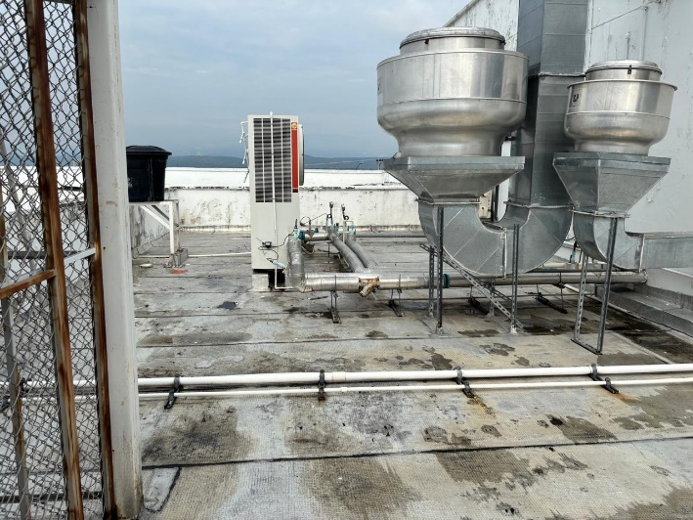 | 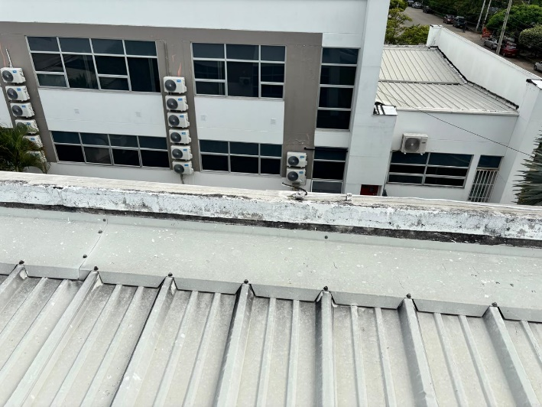
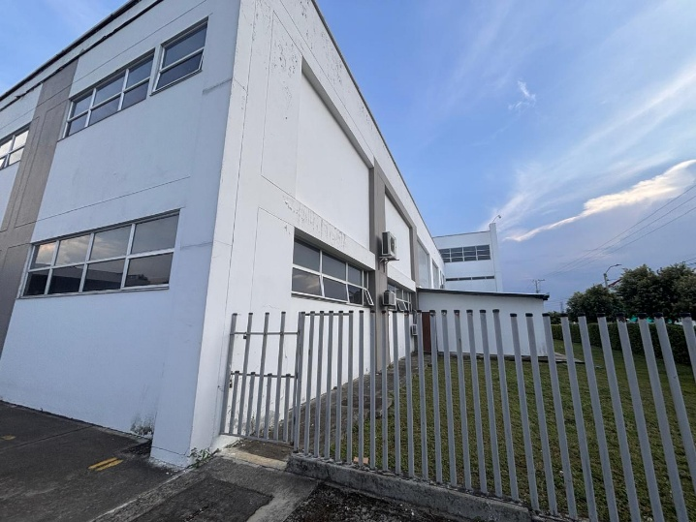 | 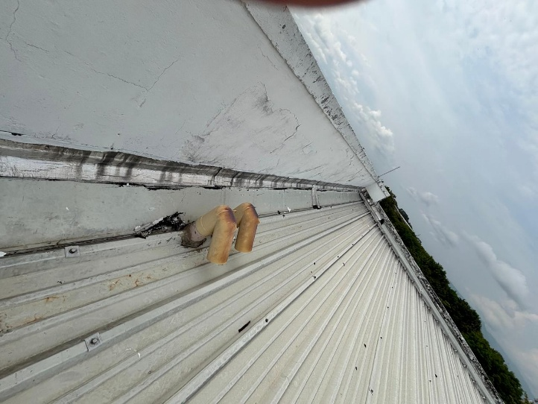
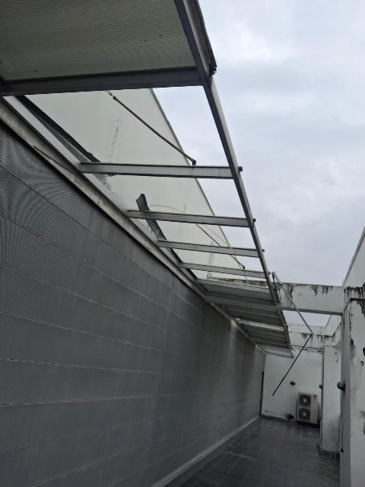 | 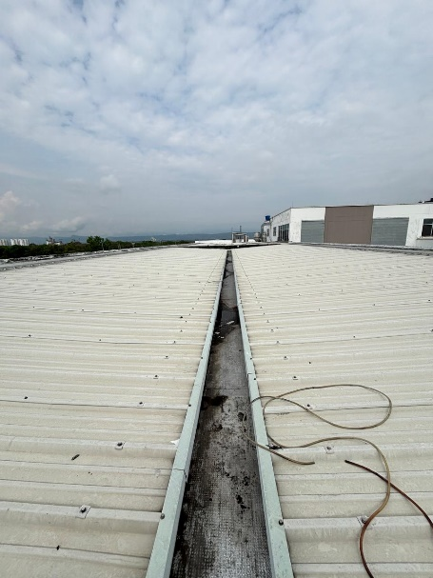

Registro fotográfico Escuela Internacional de Entrenamiento de la Policía de Colombia (CENOP) San Luis - Tolima.
 | 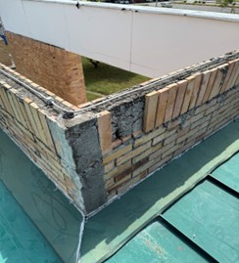
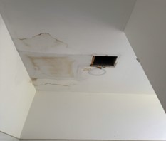 | 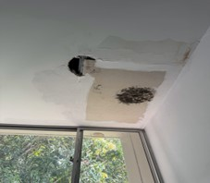
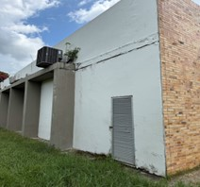 | 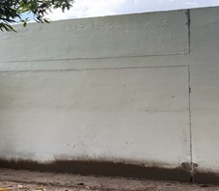

ÁREAS A INTERVENIR:

ESTABLECIMIENTO ESPCO CLÍNICA DEUIL – NEIVA

  - Cambio de Cubierta de policarbonato en pasillo zona externa
  - Reemplazo de impermeabilización de las cubiertas del establecimiento.
  - Cambio de cielo raso en los tres niveles del establecimiento.
  - Pintura vinílica en muros de todas las áreas del establecimiento.
  - Pintura y mantenimiento de las fachadas

ESTABLECIMIENTO PRIMARIO DE SALUD – CENOP

  - Cambio de Cubierta
  - Cambio de cielo raso en consultorios y pasillos
  - Cambio de vidrios en ventanas de pasillos y puerta de acceso principal.
  - Pintura y mantenimiento de las fachadas
  - Adecuación del baño de enfermeros.
  - Reemplazo de las divisiones de los baños.
  - Cambio de las puertas metálicas en la zona de aseo y manejo de residuos ordinarios.
  - Adecuación de la cocina.
  - Cambio de las puertas de madera de todas las áreas.

ÁREA A CONSTRUIR/INTERVENIR:

El área estimada de intervención del presente Proceso de Contratación corresponde a:

- Área para construir/intervenir. Establecimiento ESPCO Clínica Deuil – Neiva: = 1.017,3 m2

- Área para construir/intervenir. Escuela Internacional de Entrenamiento de la Policía de Colombia (CENOP) San Luis - Tolima.: = 800,00 m2

AREA TOTAL A INTERVENIR: 1.817,30 m2

Localización


Figura 1.1. Localización de los proyectos.

Actividades a ejecutar y alcance

Las actividades detalladas a ejecutar se encuentran en el Formulario 1 - Formulario de Presupuesto Oficial, adicionalmente, anexo a este documento se encuentran las especificaciones técnicas y los APU´s.

Fases y etapas del proyecto

El “MANTENIMIENTO PREVENTIVO Y CORRECTIVO, ADECUACIONES Y/O MEJORAS LOCATIVAS DE ALGUNOS ESTABLECIMIENTOS DE SANIDAD DE LA POLICÍA NACIONAL A PRECIOS UNITARIOS FIJOS SIN FÓRMULA DE REAJUSTE - ESTABLECIMIENTO ESPCO CLÍNICA DEUIL Y ESTEBLECIMIENTO PRIMARIO DE SALUD-CENOP”, se ejecutará en una única fase.

Plazo para la ejecución del CONTRATo

El plazo previsto para la ejecución de las actividades que se deriven del Proceso de Contratación es el establecido en la sección 1.1. del Pliego de Condiciones, el cual se contará en la forma prevista en el Anexo 4 – Minuta del Contrato.

El plazo de ejecución será hasta el 22 de diciembre de 2026, contados a partir de la firma del Acta de Inicio, previa aprobación de la garantía única.

Forma de pago

El contrato deberá ejecutarse bajo la modalidad de precios unitarios fijos sin formula de reajuste, de acuerdo a lo estipulado en las cantidades referidas para cada una de las actividades a construir, de los presupuestos detallados de obra, especificaciones técnicas de construcción, materiales, programación presentada en la oferta.

La Policía Nacional – Dirección de Sanidad cancelará el valor del contrato de obra en moneda legal colombiana de la siguiente forma:

5.1 PAGO DE ACTAS PARCIALES:

Se realizarán pagos parciales de acuerdo al porcentaje de ejecución de la obra, hasta llegar al cien por ciento (100%) del avance físico real de la obra; las actas deben corresponder al valor ejecutado en el respectivo periodo, las cuales se tramitarán una vez la Interventoría y Contratista hayan suscrito el acta parcial correspondiente con sus respectivas memorias y que la Interventoría haya certificado la ejecución y el recibo a satisfacción de las obras contenidas en el corte. El pago se realizará dentro de los sesenta (60) días calendarios siguientes a la radicación de las facturas del acta respectiva, de acuerdo con el derecho a turno y la programación del Plan Anual de Caja (PAC).

Para hacer efectivo cada uno de los pagos, el acta parcial de obra se debe acompañar de la siguiente documentación:

- Factura comercial original que debe corresponder con el valor del acta parcial, la cual se dispondrá previamente al Grupo de Infraestructura de la Dirección de Sanidad de la Policía Nacional para su respectiva revisión antes de ser publicada por el contratista en la plataforma del SECOP II.

- Recibo a satisfacción (RAS) suscrito por los representantes legales y pares profesionales Directores de Obra tanto del contratista como de la interventoría previo el cumplimiento de los trámites administrativos y fiscales vigentes, ajeno esto al cumplimiento del objeto contractual y demás requisitos legales para la respectiva cancelación.

- Acta parcial cuantificada y valorizada, suscrita por los representantes legales y directores asignados a la obra de la empresa contratista y de interventoría y el supervisor técnico de la empresa interventora.

- CD con archivo en PDF con las memorias de cálculo y registro fotográfico de las cantidades de obra registradas en el Acta Parcial. Éstas irán acompañadas por un memorial de responsabilidad profesional suscrito por los pares profesionales Residentes y Directores de Obra tanto del contratista como de la interventoría. Este memorial irá escaneado y grabado con las firmas en el respetivo CD.

- Certificación de pago de aportes al Sistema General de Seguridad Social Integral (Pago de Aportes en Pensión, Salud y Riesgos Laborales) y Aportes al Régimen Parafiscal (ICBF, SENA, Caja de Compensación Familiar) dependiendo del caso, expedida por el revisor fiscal de la empresa o el representante legal de la misma, en cumplimiento del artículo 50 de la Ley 789 de 2002, la Ley 828 de 2003 y el artículo 23 de la Ley 1150 de 2007, en el caso de personas jurídicas; en el caso de personas naturales, se deberá allegar comprobante de pago de aportes al Sistema General de Seguridad Social y Régimen Parafiscal, según aplique, correspondiente al último periodo de cotización exigible con relación a la ejecución del contrato.

Nota 1: Las Actas Parciales junto con sus soportes deben quedar revisados, aprobados y radicados antes del día calendario 20 de cada mes, razón por la cual se deben tener en cuenta los tiempos que demanda el revisar, aprobar y radicar.

Nota 2: Todos los documentos de cada pago parcial deben venir en medio digital y físico según se requiera.

En el caso de presentarse dentro del acta parcial de obra equipos o bienes a inventariar, el contratista anexará junto con los documentos para el trámite de la factura, los soportes de compraventa de dichos elementos con discriminación del valor e impuestos aplicables, con el fin de ser ingresados e inventariados al Almacén de la Dirección de Sanidad, de acuerdo a los procedimientos establecidos por la misma para bienes adquiridos y su incorporación a los estados contables.

Nota 3: Para las actividades que tengan que ver con voz y datos, la Oficina de Telemática de la Dirección de Sanidad revisará y avalará las labores realizadas conforme al informe presentado por la interventoría, con el fin de proceder a dar recibo a satisfacción por esta última sobre el particular.

ACTA FINAL: Se presentará para trámite y aprobación según porcentaje de obra ejecutada sobre el valor total del contrato, que permita alcanzar con el valor de la presente acta, el 100% del valor del contrato incluido AIU e IVA. Y deberá incluir lo citado en los numerales anteriores y el acta de recibo final:

Nota 4: Para tramitar el último pago, el contratista además de lo anterior deberá anexar los siguientes documentos:

- Acta de recibo final suscrita por el contratista de obra, conjuntamente con el interventor, soportada con memorias de cálculo y registro fotográfico, las cantidades de obra de la respectiva acta final, ingresos a almacén, al 100% del contrato incluido AIU e IVA.
- Balance de obra final suscrita por el contratista de obra, el contratista interventor y el supervisor de la interventoría.
- Informe de obra en CD con registro fotográfico organizado de forma cronológica desde el inicio hasta la terminación de la obra.
- Video de la obra (registrando cada uno de los espacios de la edificación).
- Informe ejecutivo de los pormenores presentados en la obra.
- Bitácora de obra escaneada en CD.
- Informe de todos los ensayos de laboratorio que se realizaron durante la ejecución de la obra con la información de los resultados obtenidos.
- Informe del listado del personal que laboró en la obra y copia de la seguridad social.
- Informe de las licencias y/o permisos adicionales tramitados durante la ejecución de la obra.
- Planos récord en cd y físicos debidamente firmados por el contratista de obra e interventor.
- Memorias de cálculo en el formato establecido, avalado por interventoría del contrato de obra.
- Manual de Mantenimiento, Operación y Funcionamiento con los respectivos catálogos.

Nota 5: Los Valores unitarios del contrato serán los valores unitarios oficiales, es decir los costos directos del proyecto (antes de PAIUO e IVA sobre utilidad). Las cantidades de obra de cada acta parcial y final, serán las medidas, verificadas en campo, revisadas, soportadas con memorias, registros fotográficos y avalados por la interventoría. La sumatoria de los productos de valores unitarios por cantidades, definirán el total de costos directos de cada acta, ajustando al peso el resultado de dichas operaciones, bien sea por exceso o por defecto, así: cuando la fracción decimal del peso sea igual o superior a 0.50 lo aproximará por exceso al número entero siguiente del peso y cuando la fracción decimal del peso sea inferior a 0.50 lo aproximará por defecto al número entero anterior del peso. Al total así calculado, se aplica el respectivo (PAIUO) e IVA sobre utilidad ofertada. En cada valor unitario pactado se consideran todos los costos directos que inciden en la ejecución de la actividad a satisfacción. El IVA se aplica sobre la utilidad ofertada dentro del AIU pactado, que es el (PAIUO) del oferente seleccionado.

Nota 6: De conformidad a lo establecido en el Artículo 308, Ley 1819 de 2016, se define que, a partir del 1° de enero de 2019 todos los contribuyentes obligados a declarar y pagar el IVA y el impuesto al consumo debían migrar al esquema de facturación electrónica. El 29 de diciembre de 2017 la DIAN expidió la Resolución 072 en la que determinó quiénes eran los primeros contribuyentes que deberían facturar electrónicamente, posteriormente el 6 de febrero de 2018 expidió la resolución 010 en la que seleccionó a los grandes contribuyentes.

Mediante Circular externa 042 del Ministerio de Hacienda SIIF del 26 de diciembre del 2023 establecidos por el Ministerio de Hacienda y Crédito Público, por medio del cual se implementa el modelo de recepción de facturas de venta, notas débito y/o notas crédito, la cual es de obligatorio cumplimiento, de acuerdo con la Directiva Presidencial 09 del 17 de septiembre de 2020 “Lineamientos para el Pago de Proveedores del Estado”. Una vez levantadas las excepciones temporales de facturación electrónica y restablecida la obligatoriedad, la DIAN actualizará automáticamente en el RUT de la persona natural o jurídica con responsabilidad 52 – Facturador Electrónico. Entre tanto se podrán seguir utilizando facturas de papel.

Nota 7: La presentación para trámite y aprobación de cada acta parcial y final, deberá estar precedida de la revisión previa en sitio por parte de la interventoría de la obra ejecutada, así como de la presentación del acta con sus respectivas memorias al menos dos (2) días calendario antes de la fecha señalada por la Dirección de Sanidad para su radicación

Nota 8: Recepción de facturación electrónica. De acuerdo a las ultimas disposiciones del Gobierno Nacional en la implementación de factura electrónica y dando alcance a la Resolución 165 de la DIAN del 1 de noviembre de 2023, a la Circular externa 042 del Ministerio de Hacienda SIIF del 26 de diciembre del 2023 (soporte tecnológico para la factura electrónica), el contratista deberá enviar al BUZON UNICO SIIF NACION al correo siifnacion.facturaelectronica@minhacienda.gov.co la factura electrónica y colocar en el asunto la siguiente información: ASUNTO: 160102000; número del contrato u orden de compra; correo del supervisor del contrato.

EJEMPLO: #$160102000; 07-8-20xxx-21; ROSA.GOMEZ@CORREO.POLICIA.GOV.CO#$

Con la anterior información se realizará la revisión de la factura electrónica y una vez verificada por el Ministerio de Hacienda, validada y aprobada por la DIAN, el supervisor del contrato entrará a plataforma de facturación electrónica del Ministerio de Hacienda y Crédito Público para la aprobación y/o rechazo de la factura, lo cual dará trámite a la obligación y pago de la misma.

Nota 9: Si se presentan ítems no previstos, se deberá contar con la respectiva modificación del contrato donde se evidencie la inclusión de ítem no previsto.

Nota 10: Si los documentos en referencia son devueltos por la Dirección de Sanidad, por inconsistencias como la falta de información o mal diligenciamiento de los mismos, Dirección de Sanidad, se obliga a la asignación nuevamente del turno, siempre y cuando se hubieren subsanado las observaciones y se haya cumplido con el trámite documental dentro del plazo indicado.

Nota 11: El acta de entrega, aunque se encuentre suscrita por el interventor del contrato, no implica el recibo o aprobación definitiva por parte de la Dirección de Sanidad del bien o servicio suministrado (según corresponda) y, por consiguiente, no exime al CONTRATISTA de su responsabilidad en cuanto a la calidad, cantidad y buena calidad del bien o servicio contratado o de cualquier otra obligación contractual o de responsabilidad civil.

Si el acta de entrega no ha sido bien elaborada o no se acompaña a esta de los documentos que para cada caso se soliciten en esta contratación, los términos anteriores sólo empezarán a contarse desde la fecha en que quede corregida el acta o desde aquella en que se haya aportado el último de los documentos.

Todas las demoras que se presenten por estos conceptos serán de responsabilidad del CONTRATISTA, quien no tendrá por ello derecho al pago de intereses o compensación de ninguna naturaleza. Lo mismo se predicará en el caso de que el CONTRATISTA no elabore y presente las respectivas actas a la Dirección de Sanidad.

Condiciones particulares del proyecto
El alcance de las obras a realizar no requiere trámites o permisos para obtener licencia de construcción ante curadurías o Secretarias de Planeación, lo anterior de acuerdo con la siguiente normativa:

Ley 810 de junio 13 de 2003, “Por medio de la cual se modifica la Ley 388 de 1997 en materia de sanciones urbanísticas y algunas actuaciones de los curadores urbanos y se dictan otras disposiciones”.

Artículo 8°. Licencias para cerramientos de obra y reparaciones locativas. Las reparaciones o mejoras locativas, consideradas como aquellas obras que tienen como finalidad mantener el inmueble en las debidas condiciones de higiene y ornato, sin afectar su estructura portante, su distribución interior, sus características funcionales y formales, y/o volumetría no requieren licencia de construcción.

Decreto 1077 de 2015 “Decreto Único Reglamentario del Sector Vivienda, Ciudad y Territorio”
ARTÍCULO 2.2.6.1.1.10. Reparaciones locativas. Se entiende por reparaciones o mejoras locativas aquellas obras que tienen como finalidad mantener el inmueble en las debidas condiciones de higiene y ornato sin afectar su estructura portante, su distribución interior, sus características funcionales, formales y/o volumétricas. No requerirán licencia de construcción las reparaciones o mejoras locativas a que hace referencia el artículo 8° de la Ley 810 de 2003 o la norma que lo adicione, modifique o sustituya.

Están incluidas dentro de las reparaciones locativas, entre otras, las siguientes obras: el mantenimiento, la sustitución, restitución o mejoramiento de los materiales de pisos, cielorrasos, enchapes, pintura en general, y la sustitución, mejoramiento o ampliación de redes de instalaciones hidráulicas, sanitarias, eléctricas, telefónicas o de gas.

Sin perjuicio de lo anterior, quien ejecuta la obra se hace responsable de:

- Cumplir con los reglamentos establecidos para la propiedad horizontal y las normas que regulan los servicios públicos domiciliarios.
- Prevenir daños que se puedan ocasionar a terceros y en caso de que se presenten, responder de conformidad con las normas civiles que regulan la materia.
- Cumplir con los procedimientos previos, requisitos y normas aplicables a los inmuebles de conservación histórica, arquitectónica o bienes de interés cultural.

Especificaciones técnicas

Ítem | CONDICIONES TÉCNICAS MÍNIMAS
1 | ZONA DE TRABAJO:  A la zona de trabajo tendrán acceso el contratista y las personas autorizadas por cada Establecimiento de Sanidad. Para un mejor control del ingreso a la zona de trabajo, el contratista llevará una relación de nombres de personas autorizadas para tal efecto. Ninguna persona sin la correspondiente autorización, podrá entrar o permanecer en la zona de trabajo; la correspondiente lista de personal deberá entregarse a la interventoría, debidamente actualizada cuando se produzcan cambios en el personal, así como dispondrá lo necesario para la identificación del personal a su cargo (carné).  La Dirección de Sanidad, podrá hacer los correspondientes estudios de seguridad del personal contratista propendiendo por la seguridad de la información, instalaciones y personal.
2 | VÍAS DE ACCESO.  El contratista no debe causar daño en las vías públicas y privadas que utilice, para lo cual empleará los vehículos y topes de carga que sean permisibles físicamente por las autoridades competentes, durante la utilización de las mismas. El contratista está obligado a cumplir las disposiciones del Ministerio de Transporte, Secretarías de Tránsito o autoridad competente y a obtener las autorizaciones que fueran del caso. Los daños que se causen en vías públicas y privadas por negligencia, impericia o desacato de disposiciones de las autoridades, deberán ser arreglados, corregidos o indeminizados por el contratista.  La Dirección de Sanidad no se hará responsable por acciones u omisiones del contratista y sus dependientes que causen daño en las vías, bienes, muebles e inmuebles y personas, o en general a cualquier elemento en el área de afectación de la obra.  La Dirección de Sanidad no responderá por percances o accidentes ocurridos en las vías de acceso al proyecto ni en las instalaciones de la construcción.
3 | OBRAS ADICIONALES  Ante la necesidad de ejecución de obras no previstas para el desarrollo óptimo de la obra, el contratista previamente deberá poner en conocimiento de la interventoría y la supervisión dicha situación con los respectivos soportes documentales, a fin de obtener la autorización de las mismas, mediante acto administrativo.  NOTA: el plazo del contrato es obligatorio, por consiguiente, sólo se autorizarán prórrogas por causas atribuibles a fuerza mayor, hecho de un tercero y/o caso fortuito; en dicho evento el contratista deberá presentar ante la Entidad los soportes necesarios por lo menos dentro de los cinco (5) días hábiles a la ocurrencia de tales hechos, con el aval de la Interventoría.
4 | INCUMPLIMIENTO EN ACTIVIDADES EJECUTADAS  El contratista deberá reconstruir a su costo, sin que implique modificación al plazo del contrato o al programa de trabajo, las obras o actividades ejecutadas que, a juicio de la interventoría, hayan sido realizadas con especificaciones de menor calidad o diferentes a las señaladas por la Dirección de Sanidad.  Se entiende por obras mal ejecutadas aquellas que a juicio de la interventoría no cumplen con lo establecido en las Especificaciones Técnicas incluyendo materiales, equipo y mano de obra, por lo tanto, el contratista deberá reparar estas observaciones en el término que el interventor le indique.  Si el contratista no repara las obras mal ejecutadas dentro del término señalado, la Dirección de Sanidad procederá a imponer las sanciones a que haya lugar, previos informes y soportes necesarios. Lo anterior no implica que la Dirección de Sanidad exima al contratista de su obligación y de la responsabilidad por la estabilidad de las obras.
5 | SISTEMA DE PRECIOS  La oferta deberá presentarse bajo la modalidad de selección abreviada menor cuantía a precios unitarios sin forma de reajuste. El valor de la oferta comprende todos los costos directos e indirectos, incluidos los gastos de administración, imprevistos y utilidades; y la proyección de precios de materiales por cualquier tipo de alza de precios en el mercado.  El contratista es el único responsable por los gastos que surjan con ocasión de la vinculación de personal, su afiliación al sistema general de seguridad social, la contratación de servicios con destino a la obra, gastos ocasionales por daños o perjuicios causados a terceros en ejecución de las obras y la adquisición de materiales, todo lo cual realiza en su propio nombre, por su cuenta y riesgo, sin que la Dirección de Sanidad adquiera responsabilidad alguna por dichos actos.
6 | MATERIALES A CARGO DEL CONTRATISTA.  Los materiales que sean necesarios para la construcción total de las obras que se contratan, deberán ser aportados por el contratista y colocados en el sitio de las obras. Así mismo, deberá considerar las diversas fuentes de materiales y tener en cuenta en su oferta todos aquellos factores que incidan en su suministro por transporte o alzas en el mercado. Todos los costos que demanden la compra, exploración, explotación, procesamiento, transporte, manejo, vigilancia y demás aspectos correlativos de dichos materiales serán por cuenta del CONTRATISTA, quien además deberá asumir los riesgos de pérdida, deterioro y mala calidad de los mismos.  El contratista deberá atender, con la anticipación debida de conformidad con los requerimientos del interventor, las muestras que se requieran y las pruebas o ensayos que estime pertinente efectuar para determinar que la calidad de los materiales, elementos y accesorios cumplen con lo estipulado en el presente documento; los gastos que demande su realización serán por cuenta del contratista.  Cuando el material sea rechazado por la interventoría, el contratista a su costo, deberá retirarlo y reemplazarlo en forma inmediata.  Las aprobaciones por parte del interventor a los materiales, no exoneran al contratista de su responsabilidad por la calidad y estabilidad de las obras. Por lo tanto, éste deberá reparar o reconstruir por su cuenta las obras defectuosas o que no se ciñan a las especificaciones del presente proceso.
7 | MAQUINARIA, EQUIPOS Y HERRAMIENTAS.  Toda la maquinaria, equipos y herramientas necesarias para la correcta y óptima ejecución de las obras, en especial los insumos, reparación y elementos complementarios, son a cargo del contratista. El transporte, manejo y vigilancia de las maquinarias, equipos y herramientas estarán a cargo del contratista, quien deberá asumir todos los riesgos por pérdida, deterioro, destrucción, hurto y demás contingencias que puedan surgir frente a esto. La Dirección de Sanidad, de ninguna manera, asumirá responsabilidad por tales elementos aún en el evento de que hayan sido depositados en las instalaciones del sitio de ejecución de la obra.  La Dirección de Sanidad no asumirá ninguna responsabilidad frente al contratista ni a terceros por obligaciones adquiridas entre estos para el suministro de maquinaria o equipos con destino a la obra.
8 | MANO DE OBRA.  Es obligación del contratista suministrar y mantener durante la ejecución de las obras y hasta la entrega total de las mismas a satisfacción de la Dirección de Sanidad, todo el personal idóneo y calificado de directivos, profesionales, técnicos, administrativos y obreros que se requieran.  Cuando a juicio del interventor, el personal al servicio de la obra resultare insuficiente o sin la experiencia necesaria, el contratista procederá a contratar el personal que haga falta y la mano de obra calificada que se requiera, sin ningún costo para la Dirección de Sanidad.  En caso de cambio de los profesionales de obra, se requerirá concepto de viabilidad del interventor del contrato, bajo el aval de la supervisión de la interventoría.  Todas las instrucciones y notificaciones que el interventor imparta al personal de la obra en desarrollo del contrato y en ocasión del mismo, se entenderán como requerimiento realizado directamente al contratista de obra. Del mismo modo, todos los documentos que suscriban los profesionales del contratista, tendrán la misma validez y comprometen al contratista.  El personal que emplee el contratista será de su libre contratación y remoción, lo anterior, la Dirección de Sanidad se reserva el derecho de solicitar al contratista el retiro o traslado de cualquier trabajador suyo, si el interventor del contrato considera que hay motivo para ello.  Las indemnizaciones que se causaren por concepto de terminación unilateral de contratos de trabajo, son por cuenta del contratista. Toda orden de retiro o traslado de personal impartida por el interventor del contrato, deberá ser acatado por el contratista dentro de los tres (3) días hábiles siguientes a la comunicación escrita.  Es obligación del contratista suscribir contratos individuales de trabajo con el personal que utilice en la obra y presentar al interventor copia de dichos contratos. Además, deberá entregar, conforme a las fechas acordadas en los respectivos contratos, copias de las planillas de pago de salarios suscritas por los trabajadores, con indicación de las respectivas cédulas de ciudadanía. Igualmente, antes de iniciarse las obras y en la medida que se vaya incorporando personal, el contratista deberá presentar la relación del mismo al interventor, según sea el caso, para efectuar los estudios de seguridad pertinentes, con los siguientes datos:  Nombre:  Documento de identificación:  Certificado de servicios con el contratista u otro patrono:  Domicilio:  Certificado médico (Copia):  Cargo que desempeña:  Salarios:  Personas a cargo:  Constancia de afiliación al régimen de Seguridad Social:  Será por cuenta del contratista el pago de salarios, prestaciones sociales e indemnizaciones de todo el personal que ocupe en la ejecución de las obras.  El contratista deberá conciliar, ante la respectiva oficina de trabajo, las prestaciones e indemnizaciones a que hubiere lugar, cuando se reconozcan indemnizaciones por accidentes de trabajo y enfermedad profesional.  El contratista deberá responder oportunamente por toda clase de demandas, reclamos o procesos que interponga el personal a su cargo o el de los subcontratistas.  Los salarios, prestaciones sociales e indemnizaciones que pagará el contratista a sus trabajadores y que debe tener en cuenta el proponente al formular su propuesta, como mínimo deben ser, los que señala el Código Sustantivo del Trabajo y demás normas legales complementarias.  Es entendido que el personal ocupado por el contratista para la realización de las obras, no tendrá vinculación laboral con la Dirección de Sanidad y que toda la responsabilidad derivada de los contratos de trabajo correrá a cargo exclusivo del contratista.
9 | IMPUESTOS Y GRAVÁMENES  Al formular la propuesta, el proponente deberá tener en cuenta que todos los impuestos y gravámenes que se causen por razón de la legalización y ejecución del contrato, son de cargo exclusivo del contratista. La Dirección de Sanidad solo pagará el precio del contrato, y por tanto no reconocerá suma alguna por impuestos y/o gravámenes.  La Dirección de Sanidad efectuará a las cuentas del contratista, las retenciones que en materia de impuestos y/o gravámenes, tenga establecidas la Ley.  Las devoluciones o exenciones a que crea tener derecho el contratista deberán ser tramitadas a su costo por este ante la respectiva Administración de Impuestos, sin responsabilidad alguna por parte de la Dirección de Sanidad.
10 | PROGRAMA DE OBRA  El contratista deberá entregar dentro de los primeros seis (6) días hábiles, contados a partir de la firma del acta de inicio del contrato, la programación de obra sin modificar el plazo contractual, conforme a las observaciones que sobre la misma realice la interventoría y su respectivo aval, calendarizada en días ítem por ítem para cada una de las actividades contempladas en este proceso, donde se muestre la ruta crítica, la ejecución simultánea de las actividades contempladas con frentes de trabajo independientes, el flujo de inversión diario, el avance diario frente al valor del contrato y al tiempo de ejecución establecido en este proceso, plasmado para su manejo en obra en las gráficas por el método de GANTT de Microsoft Project.  La ejecución de todas las actividades correspondientes a la obra deberá ser adelantada con base en el cronograma avalado por la interventoría, el cual será inmodificable salvo casos de fuerza mayor previa autorización del interventor.
11 | INFORMES  Informes adicionales. Los requeridos por la entidad o la interventoría, según necesidad, con el fin de ampliar o complementar información, novedades o sobre otros aspectos que se consideren necesarios.
12 | SUSPENSIÓN DE LA EJECUCIÓN DE LA OBRA.  La Dirección de Sanidad unilateralmente podrá suspender en todo o parte la ejecución de la obra, por las causas que se mencionan a continuación, las cuales se considerarán totalmente imputables al contratista:  1. Cuando las obras no se estén ejecutando con las condiciones técnicas y las especificaciones convenidas.  2. Por infracción a las normas de seguridad vigentes las cuales serán vigiladas y controladas por el interventor.  3. Cuando el contratista adelante trabajos, cuya ejecución haya sido expresamente rechazada por el interventor y/o el supervisor de interventoría.  4. Cuando el contratista realice actividades que no hayan sido aprobadas ni autorizadas por el interventor y la entidad contratante.  NOTA: La suspensión de las obras por las causas previstas en este numeral, que genere atrasos en el programa de trabajo, dará lugar a la aplicación de las sanciones legales o contractuales del caso.
13 | RESPONSABILIDAD DEL CONTRATISTA  El contratista será responsable hasta el recibo a satisfacción total de la entidad de las obras objeto de éste y, por tanto, tendrá la obligación de proteger y mantener las mismas, sin que la intervención de terceros fuere excusa para cumplir esta obligación.  El contratista asumirá todas las consecuencias económicas y técnicas que se deriven de la aplicación de los métodos que utilice para la ejecución de las obras.  Las aprobaciones que imparta el interventor a los métodos de construcción del contratista, no relevan a este de su responsabilidad de entregar totalmente a satisfacción las obras a la Dirección de Sanidad.
14 | SISTEMA DE SEGURIDAD Y SALUD EN EL TRABAJO (HSEQ)  El contratista será el único responsable por el cumplimiento de las normas de seguridad y salud en el trabajo de todo el personal que trabaje para él o para sus subcontratistas. El contratista, por su cuenta, deberá proveer todos los sistemas de seguridad que sean necesarios para mantener a salvo a las personas y a los bienes de la Dirección de Sanidad.  El Oferente deberá entregar junto con la propuesta la autoevaluación de los estándares mínimos del SG-SST del año inmediatamente anterior (2025) realizada mediante el aplicativo del sistema general de riesgos laborales del Ministerio de Trabajo, mediante la cual se reporte una valoración “Aceptable” mayor a 85%.  En caso de consorcio o unión temporal se deberá presentar el registro de autoevaluación (por cada empresa que lo conforma). Así mismo se deberá mantener la calificación y soportes de la misma, lo cual será objeto de verificación durante la ejecución del contrato.  El Contratista, dando cumplimiento a lo establecido en la Resolución 0312 de 2019, deberá garantizar la permanencia de un responsable de Seguridad y Salud en el Trabajo, cumpliendo con el perfil profesional que determina la resolución según:  Así mismo en torno a lo estipulado en las Obligaciones del Contratista, se deben tener en cuenta las siguientes adecuaciones:  Obligaciones Generales:  9. Cumplir con las fases de implementación del Sistema de Gestión de Seguridad y Salud en el Trabajo, de acuerdo a la resolución 0312 del 2019, al igual que dar cumplimiento a lo establecido en el Decreto 1072 de 2015, Decreto Único Reglamentario del Sector Trabajo y demás normas en torno al cumplimiento del SG-SST. Así mismo es responsabilidad del contratista presentar informe mensual a la interventoría de obra de las actividades realizadas por su Sistema de Gestión Seguridad y Salud en el Trabajo específicamente en la prevención de accidentes y promoción de la salud actividades que deben ser articuladas con la ARL a la que pertenece.  Obligaciones Especificas:  10. Es responsabilidad del contratista diseñar e implementar su Sistema de Gestión Seguridad y Salud en el Trabajo, así como la ejecución de las actividades del Plan de Trabajo anual, donde conste el cumplimiento de la totalidad de normatividad asociada al Sistema General de Riesgos Laborales, presentando mensualmente a la interventoría las evidencias que demuestren la ejecución del plan de trabajo respectivo, tales como: (Matriz de Identificación de peligros y Valoración de Riesgos, sesiones del Comité Paritario y Comité de Convivencia Laboral, Permisos de Trabajo “Según aplique”, Análisis de Trabajo Seguro “ATS”, entrega y capacitación en el uso de Elementos de Protección Personal EPP, inspecciones de seguridad, Seguimiento a Subcontratistas, Inducción y Capacitación “Bajo el Cronograma de Trabajo”, entre otros). Dando cumplimiento a la normatividad legal vigente en materia de Seguridad y Salud en el Trabajo.  Presentando mensualmente a la interventoría informe de las actividades ejecutadas, que incluya los resultados de los indicadores de accidentalidad, enfermedad y ausentismo, de acuerdo a la Resolución 0312 de 2019 o la norma que la modifique o sustituya”.
  TIPO DE EMPRESA | REQUISITO – ESTANDAR MINIMO | DESCRIPCION RESPONSABLE SG-SST
  EMPRESAS, EMPLEADORES Y CONTRATANTES CON DIEZ (10) O MENOS TRABAJADORES, CLASIFICADAS CON RIESGO I, II ó III | Asignaciónde persona que diseña el Sistema de Gestión de SST | Un técnico en Seguridad y Salud en el Trabajo (SST) o'en alguna de sus áreas, con licencia vigente en Seguridad y Salud en el Trabajo, que acredite minimo: un (1) año de experiencia certificada por las empresas o entidades en las que laboró en el desarrollo. de actividades de Seguridad y Salud en el Trabajo y que acredite là aprobación del curso de capacitación virtual de cincuenta (50) horas Esta actividad también podrá ser desarrollada por tecnólogos, profesionales y profesionales con posgrado en SST, que cuenten con licencia vigente en Seguridad y Salud en el Trabajo y el treferido curso de capacitación virtual de cincuenta (50) horas.
  EMPRESAS DE ONCE (11) A CINCUENTA (50) TRABAJADORES CLASIFICADAS CON RIESGO I, II ó III | Asignación de una persona que diseñe el Sistema de Gestión de SST | Un tecnólogo en Seguridad y. Salud en el Trabajo o en alguna de sus áreas, con licencia vigente en SST, que acredite minimo dos (2) años de experiencia certificada por las empresas o entidades en las que laboró en el desarrollo de actividades de seguridad y salud en el trabajo y que certifique la aprobación del curso de capacitación virtual de cincuenta (50) horas. Esta actividad también podrá ser desarrollada por profesionales en SST y profesionales .con posgrado en SST, que cuenten con licencia vigente en SST y el referido curso de capacitación virtual de cincuenta (50) horas.
  EMPRESAS DE MÁS DE CINCUENTA (50) TRABAJADORES CLASIFICADAS CON RIESGO I, II, III, IVÓV YDE CINCUENTA (50) ó MENOS TRABAJADORES CON RIESGO IV ó V | Asignación de una persona que disene e implemente ell: Sistema de Gestión de SST | Profesionales en SST, profesionales con posgrado en SST, que cuenten.con licencia en Seguridad y Salud en el Trabajo vigente y el curso de capacitación virtual de cincuenta (50) horas.
15 | DAÑOS Y PERJUICIOS  Sin perjuicio de la garantía de responsabilidad civil extracontractual, el contratista es el primer obligado a responder por los daños que se ocasionen a las personas o bienes de la Dirección de Sanidad y de terceros. Para los daños que se causen a propiedades aledañas al sitio de la obra, de acuerdo a las actas de vecindad suscritas al inicio de la ejecución de la obra.  El contratista deberá subsanar las novedades ocasionadas por la ejecución de la obra, en el tiempo establecido por la interventoría y la supervisión de la misma.
16 | CALIDAD Y ESTABILIDAD DE LAS OBRAS  El contratista será responsable por la calidad y estabilidad de la obra, por lo mismo, se obliga a realizar las reparaciones que se estimen necesarias para el adecuado funcionamiento de la misma.  El contratista deberá presentar un cronograma de subsanación de las novedades posterior a la visita técnica de verificación, realizada dentro del plazo establecido por la interventoría o la entidad contratante.  Una vez corregidas las observaciones, se deberá realizar un informe y entregar de manera física a la interventoría o la supervisión las actividades ejecutadas.
17 | MANTENIMIENTO Y CONSERVACIÓN AMBIENTAL  - Informar si la empresa presenta sanciones vigentes de acuerdo al Registro Único de Infractores Ambientales (RUIA) del Ministerio de Ambiente y Desarrollo Sostenible (http://vital.minambiente.gov.co/SILPA_UT_PRE/RUIA/ConsultarSancion.aspx?Ubic=ext), por lo cual, el oferente deberá anexar oficio donde manifieste si la empresa cuenta o no con sanciones abiertas por incumplimiento a la legislación ambiental colombiana.  - Cualquier infracción ambiental por violación de la normatividad vigente aplicable, o por omisión de permisos o licenciamiento ambiental que hubiese sido necesario tramitar antes del inicio del contrato, en el transcurso y/o después de la actividad contractual, será asumida como responsabilidad del contratista.  - El contratista deberá garantizar el cumplimiento de la Resolución 541 de 1994 del Ministerio del Medio Ambiente, Resolución 472 del Ministerio de Ambiente y Desarrollo Sostenible, y demás normatividad vigente aplicable que complemente, adicione, modifique o sustituya, referente a la gestión integral de los residuos de construcción y demolición.  - Dar cumplimiento a lo establecido en la Resolución 1138 de 2013 de la Secretaría Distrital de Ambiente "Por la cual se adopta la Guía de Manejo Ambiental para el Sector de La Construcción y se toman otras determinaciones", así como demás normatividad con objeto afín y aplicable en los territorios donde se lleve a cabo la actividad contractual.  - El contratista deberá garantizar que ninguna sustancia de interés ambiental y/o sanitario entre en contacto con algún punto de la red hidrosanitaria de las instalaciones donde se lleve a cabo la actividad contractual, ni que ingrese al sistema de alcantarillad.  El contratista deberá atender los requerimientos que se establezcan en el marco del Sistema de Gestión Ambiental de la Dirección de Sanidad de la Policía Nacional, con motivo de la actividad contractual.  Estas cláusulas se establecen de acuerdo a la normatividad ambiental vigente y a lo contemplado en la Nota 4 de la Resolución 03049 del 2014 “Por la cual se adopta el Manual de Contratación de la Policía Nacional”, complementada por el Numeral 5 del apéndice de la Resolución No. 00090 del 2018 “Por la cual se actualiza, modifica y complementa el manual de contratación de la Policía Nacional adoptado mediante Resolución 03049 de 2014”.
18 | CUMPLIMIENTO DE LA LEY 842 DE 2003  El contratista está obligado a cumplir la Ley 842 de 2003 (Reglamento del ejercicio de la Ingeniería y la Arquitectura y sus profesiones afines) y demás normas concordantes que la adicionen, modifiquen o deroguen y a suministrar al interventor la información requerida para la verificación de dicho cumplimiento.
19 | CONFIDENCIALIDAD DE LA INFORMACIÓN  Guardar la confidencialidad de toda la información que le sea entregada y que se encuentre bajo su custodia o que por cualquier otra circunstancia deba conocer o manipular y responderá civil, penal y disciplinariamente por los perjuicios de su divulgación y/o utilización indebida que por sí o por un tercero se cause a la administración o a terceros. Para lo cual se debe diligenciar el anexo “Formulario Acuerdo de Confidencialidad”.
20 | VALOR ESTIMADO  El valor estimado del presente estudio previo, es tomado conforme a los precios de los valores unitarios establecidos en el Instructivo N°. 01 DIPON-DIFRA-14.7 del 23 de enero del 2026, firmado por el señor General WILLIAM OSWALDO RINCÓN ZAMBRANO, Director General de la Policía Nacional de Colombia, PARÁMETROS INSTITUCIONALES PARA EL DESARROLLO DE OBRAS DE MANTENIMIENTO EN LA POLICÍA NACIONAL y de los profesionales que realizaron las visitas técnicas a los establecimientos de sanidad objeto de intervención, tomando como referencias las actividades de obra contratadas en otros frentes de trabajo.  Se debe aclarar que en el instructivo se zonifican las ciudades donde se encuentran los Establecimientos de Sanidad acorde al nivel de accesibilidad, así mismo los valores de los APU para una misma actividad pueden variar. La ciudad de Neiva – Huila esta categorizada como nivel de accesibilidad A2, mientras San Luis - Tolima esta categorizada como nivel de accesibilidad A4.

Especificaciones técnicas de materiales

Las ESPECIFICACIONES TÉCNICAS detalladas de cada una de las actividades e ítems se encuentran como anexos del estudio previo como “ESPECIFICACIONES TECNICAS HUILA” y “ESPECIFICACIONES TECNICAS CENOP” y podrán ser consultados por el (los) interesados en participar en el proceso de contratación, en la plataforma SECOP II, dentro del presente proceso. La no revisión de los mismos no exime a los oferentes de la responsabilidad en la ejecución de las actividades de obra con todos los insumos, mano de obra, maquinaria y transporte necesarios para ejecutar el ítem en los valores unitarios pactados y de las especificaciones específicas acordadas.

Pruebas y ensayos

No aplica

Documentos que entregará la Entidad para la ejecución del Contrato

La Dirección de Sanidad entregará al Contratista que resulte adjudicatario del Proceso de Contratación, los planos arquitectónicos de los establecimientos objeto de intervención, los cuales podrán ser consultados por el (los) interesados en participar en el proceso de contratación, en la plataforma SECOP II, dentro del presente proceso, como “PLANO ARQUITECTONICO HUILA” Y “PLANO ARQUITECTONICO CENOP”.

De igual forma, la Entidad deberá considerar los aspectos de aprobaciones necesarios en caso de requerirse a través del interventor y/o supervisor designado, así como el trámite de licencias de construcción de acuerdo con lo establecido por las Curadurías y el Decreto Único Reglamentario del Sector Vivienda. En los casos que aplique.

Notas técnicas específicas del proyecto

No aplica.

Método Constructivo

La metodología constructiva utilizada por el Contratista para desarrollar las actividades contratadas deberá garantizar los siguientes aspectos:

- Las calidades previstas en planos y especificaciones que le sean entregados.
- La estabilidad de la obra contratada.
- El cumplimiento de las normas de calidad que reglamentan algunos materiales y elementos constructivos.
- El cumplimiento de las normas de seguridad durante la ejecución de la obra.
- El cumplimiento de los aspectos de diseño y/o construcción sismorresistente de acuerdo con la NSR vigente.

No afectar el desarrollo de las otras actividades que no estén a cargo suyo y que se ejecuten simultáneamente.

Aspectos Relacionados con Sostenibilidad Técnico-Ambiental

El Oferente se comprometerá a contribuir con la protección del medio ambiente a través de la prevención de la contaminación, el cumplimiento de la legislación y las diferentes regulaciones ambientales y el control de los impactos ambientales adversos, así como al mejoramiento continuo del desempeño ambiental, además sus servicios deberán cumplir los parámetros exigidos por el Sistema de Gestión Ambiental.

Así mismo se solicita el compromiso de cumplir y respetar los programas ambientales establecidos por la Unidad Policial en cuanto al proceso de reciclaje, uso y ahorro del agua y energía, educación, y el compromiso en desarrollar mecanismos de protección de los recursos naturales renovables conforme a la nueva Legislación Ambiental en Colombia y cumplir con los principios del Sistema de Gestión Ambiental, en aplicación a la norma constitucional ley 23 de 1973, Decreto 2811 de 1974, ley 99 de 1993, ley 139 de 1994, ley 299 de 1995, Decreto 948 de 1995 y Documento CONPES 2834 de 1996.

Cualquier infracción de carácter ambiental por omisión de permiso, concesiones o licencias ambientales que hubiese sido necesario tramitar antes, durante y al finalizar el servicio u obra, será asumida como responsabilidad del contratista.

El contratista que tenga personal bajo su responsabilidad, deberá contemplar capacitaciones en temas ambientales como: impactos ambientales, manejo de residuos sólidos, líquidos, escombros entre otros, donde se realice el manejo y actuación de los mismos

El contratista deberá comprometerse a cumplir los siguientes compromisos:

- Cualquier infracción ambiental por violación de la normatividad vigente aplicable, o por omisión de permisos o licenciamiento ambiental que hubiese sido necesario tramitar antes del inicio del contrato, en el transcurso y/o después de la actividad contractual, será asumida como responsabilidad del contratista.

- El contratista deberá dar cumplimiento a lo establecido en la normatividad de las entidades oficiales de las ciudades o territorios donde se ejecuten las respectivas obras.

- El contratista deberá garantizar que ninguna sustancia de interés ambiental y/o sanitario entre en contacto con algún punto de la red hidrosanitaria de las instalaciones donde se lleve a cabo la actividad contractual, ni que ingrese al sistema de alcantarillado.

- El contratista deberá atender los requerimientos que se establezcan en el marco del Sistema de Gestión Ambiental de la Dirección de Sanidad de la Policía Nacional, con motivo de la actividad contractual.

Información sobre el personal profesional

Para efectos del análisis de la información del personal, se tendrán en cuenta las siguientes consideraciones:

- Las hojas de vida y soportes del personal vinculado al proyecto serán verificadas una vez se adjudique el Contrato y no podrán ser pedidas durante la selección del Contratista para efectos de otorgar puntaje o como criterio habilitante.

- Si el Contratista ofrece dos (2) o más profesionales para realizar actividades de un mismo cargo, cada uno de ellos deberá cumplir los requisitos exigidos en los Pliegos de Condiciones para el respectivo cargo. Un mismo profesional no puede ser ofrecido para dos o más cargos diferentes en los cuales supere el 100 % de la dedicación requerida para este Proceso de Contratación.

- El Contratista deberá informar la fecha a partir de la cual los profesionales ofrecidos ejercen legalmente la profesión de conformidad con lo señalado en el Pliego de Condiciones. El requisito de la tarjeta o matrícula profesional se puede suplir con lo regulado en el artículo 18 del Decreto -Ley 2106 de 2019.

- Las certificaciones de experiencia de los profesionales deben ser expedidas por la persona natural o jurídica con quien se haya establecido la relación laboral o de prestación de servicios.

- La Entidad podrá solicitar en cualquier momento al Contratista los documentos que permitan acreditar el valor y el pago correspondiente de cada uno de los profesionales empleados en la ejecución del contrato y que estén acorde con el valor de los honorarios definidos a la fecha de ejecución del Contrato, en el caso en que sea establecido un valor de honorarios de referencia.

- El Contratista es responsable de verificar que los profesionales propuestos tengan la disponibilidad real para la cual se vinculan al proyecto.

- El Contratista garantizará que los profesionales estén disponibles (físicamente o a través de medios digitales) cada vez que la Entidad los requiera para dar cumplimiento al objeto del Contrato de acuerdo con el tiempo de dedicación exigido para cada personal.

- La Entidad se reserva el derecho de exigir el reemplazo o retiro de cualquier Subcontratista o trabajador vinculado al contrato, sin que ello conlleve mayores costos para la Entidad, detallando las razones debidamente justificadas por la cual solicita dicho cambio.

El personal relacionado corresponde al siguiente:

APLICABILIDAD, PERFIL Y EXPERIENCIA MÍNIMA DE LOS PROFESIONALES ASIGNADOS DE PERMANENCIA A LA OBRA
CARGO A DESEMPEÑAR | DEDICACIÓN MÍNIMA | PERFIL ACADÉMICO MÍNIMO |  | AÑOS DE EXPERIENCIA PROFESIONAL MÍNIMA |  | CANTIDAD MÍNIMA A POSTULAR
CARGO A DESEMPEÑAR | DEDICACIÓN MÍNIMA | PROFESIONAL Y/O TECNÓLOGO CON MATRÍCULA VIGENTE | FORMACIÓN ACADÉMICA CERTIFICADA ADICIONAL EXIGIDA | GENERAL (EJERCICIO PROFESIONAL) | ESPECÍFICA (EN EL CARGO POSTULADO) | CANTIDAD MÍNIMA A POSTULAR
DIRECTOR DE OBRA | 100% | Arquitecto o Ingeniero Civil | Especialización gerencia de proyectos y/o gerencia de obra y/o administración de obras civiles y/o gerencia de empresas constructoras | 10 | 5 | 1
RESIDENTE DE OBRA | 100% | Arquitecto o Ingeniero Civil | N/A | 8 | 5 | 2
INGENIERO ELÉCTRICO O INGENIERO ELECTRICISTA | 30% | Ingeniero Eléctrico O Ingeniero Electricista | N/A | 8 | 3 | 1
INSPECTOR DE SEGURIDAD Y SALUD EN EL TRABAJO | 100% | Técnico, Tecnólogo, Profesional en Seguridad y Salud en el Trabajo Y/O Afines | El profesional debe tener licencia y cumplir con SG-SST | 2 | 1 | 2

Requisitos del personal

Todos los profesionales exigidos, deben cumplir y acreditar, como mínimo, los siguientes requisitos de formación y experiencia:

Tabla 1 – Requisitos del personal del contratista

Perfil No. | Cargo | Título profesional | Título de posgrado | Experiencia específica  (años mínimos)
1 | Director De Obra | Ingeniero Civil O Arquitecto | Especialización en gerencia de proyectos, gerencia de obra, administración de obras civiles y/o gerencia de empresas constructoras. | Mínimo cinco (5) años de experiencia verificables como director de obra en construcción, mantenimiento, remodelación, adecuación y/o ampliación de edificaciones institucionales, los cuales deben estar contemplados entre la entrada en vigencia de la NSR - 10 hasta la fecha de cierre del proceso contractual.
2 | Residente De Obra | Ingeniero Civil O Arquitecto | N/A | Mínimo cinco (5) años de experiencia verificables como residente de obra en construcción, mantenimiento, remodelación, adecuación y/o ampliación de edificaciones institucionales, los cuales deben estar contemplados entre la entrada en vigencia de la NSR - 10 hasta la fecha de cierre del proceso contractual.
3 | Ingeniero Eléctrico O Ingeniero Electricista | Ingeniero Eléctrico O Ingeniero Electricista | N/A | Mínimo tres (3) años de experiencia verificables en redes eléctricas en construcción, mantenimiento, remodelación, adecuación y/o ampliación de edificaciones.
4 | Inspector En Seguridad Y Salud En El Trabajo | Técnico, Tecnólogo, Profesional en Seguridad y Salud en el Trabajo Y/O Afines | N/A | Mínimo un (1) año. El técnico, tecnólogo o profesional propuesto deberá allegar licencia vigente (expedida por las secretarias seccionales o distritales de salud, en cumplimiento de la competencia asignada por el inciso 1 del artículo 23 de la Ley 1562 de 2012) y acreditar experiencias verificables como residente de seguridad y salud en el trabajo y/o HSEQ en construcción, mantenimiento, remodelación, adecuación y/o ampliación de edificaciones.

Maquinaria mínima del proyecto

No aplica

POSIBLES FUENTES DE MATERIALES PARA EL PROYECTO
Las posibles fuentes de materiales serán las que determine el adjudicatario, aprobadas por el interventor o supervisor, y las cuales cumplan con la calidad requerida en las normas de ensayo y especificaciones generales y/o particulares vigentes.
Es responsabilidad del proponente bajo su cuenta y riesgo inspeccionar y examinar el sitio donde se van a desarrollar las obras e informarse sobre la disponibilidad de las fuentes de materiales necesarios para su ejecución, con el fin de establecer si las explotará en su calidad de constructor y/o si las adquirirá a proveedores debidamente legalizados.
Las fuentes seleccionadas por el contratista deben ser previamente autorizadas por la respectiva interventoría o supervisión, previo al inicio de las obras. El contratista se obliga a realizar la explotación respetando las recomendaciones técnicas establecidas para evitar impactos ambientales; igualmente se obliga a cumplir la normativa ambiental y minera aplicable a la obra.
El proponente debe verificar, previa a la presentación de la oferta, las distancias de acarreo de las posibles fuentes de materiales existentes en el área de influencia del proyecto que sean susceptibles de utilizar, así como verificar que éstas se encuentran en funcionamiento y que cumplen con todos los requisitos legales ambientales y mineros, de tal forma que pueda garantizar la utilización para el proyecto. En consecuencia, las distancias de acarreo correspondientes deben ser consideradas por el Proponente en los análisis de precios unitarios de la propuesta a presentar y será su responsabilidad.
Previo al inicio de las obras, los materiales que la entidad identifique como indispensables en la ejecución del proyecto deben ser sometidos a ensayos para la aceptación o el rechazo por parte de la interventoría o supervisión, según la normativa aplicable. Los permisos de explotación deben ser tramitados por cuenta del contratista, antes del inicio de las obras. De igual manera, las fuentes seleccionadas por el contratista deben ser previamente autorizadas, previo al inicio de las obras.

OBRAS PROVISIONALES
No aplica

Señalización

De ser necesario, son de cargo del Proponente favorecido todos los costos requeridos para instalar y mantener la señalización de la obra y las vallas informativas, la iluminación nocturna y demás dispositivos de seguridad y salud en el trabajo, de comunicación y coordinación en los términos definidos por las autoridades competentes.

Permisos, licencias y autorizaciones

De acuerdo con lo establecido en el artículo 2.2.6.1.1.10 del Decreto 1077 de 2015, para los proyectos de reparaciones o mejoras locativas no requerirán Licencia de Construcción que hacen referencia el artículo 8 de la Ley 810 de 2003.

NOTAS TÉCNICAS ESPECÍFICAS PARA EL PROYECTO

Se debe tener en cuenta la normatividad vigente en el territorio referente a la prestación del servicio de salud y habilitación de los servicios.

Documentos técnicos adicionales

Dentro de los documentos adicionales a revisar por el oferente y que hacen parte del presente estudio, se encuentran:

☐ Formulario 1- Formulario de presupuesto oficial
☐ Especificaciones técnicas detalladas
☐ Paquete de Análisis de precios unitarios

En constancia, se firma en Bogotá, a los 2 días del mes de octubre de 2026.

_________________________________
Mayor JULIO CESAR RAMIREZ GALLEGO
Jefe Grupo de Infraestructura DISAN

_________________
CPS ANGELA JOHANA RODRIGUEZ GETZAMA
Profesional apoyo a la gestión

“ARTÍCULO 8o. LICENCIAS PARA CERRAMIENTOS DE OBRA Y REPARACIONES LOCATIVAS. Las reparaciones o mejoras locativas, consideradas como aquellas obras que tienen como finalidad mantener el inmueble en las debidas condiciones de higiene y ornato, sin afectar su estructura portante, su distribución interior, sus características funcionales y formales, y/o volumetría no requieren licencia de construcción.”

